БИЗНЕС ПЛАН

Создание производственно-торговой организации, занимающейся изготовлением, оптовой и розничной продажей аквариумов и сопутствующей мебели и оказанием услуг в сфере аквариумистики.

Москва, 2012г.
Содержание
Введение 3
- Цель проекта. Стратегия. Тактика 4
- Особенности нашей продукции 6
- Производственные помещения 7
- Экономические показатели. Графики 8
- SWOT – анализ 15
Приложения 21

Введение
Рынок аквариумистики представлен несколькими производителями, как отечественными, так и зарубежными. Их продукция схожа и однотипна по конструкции, имеет ограниченный модельный ряд и цветовую гамму. При этом, российские фирмы имеют преимущество перед зарубежными в том, что их продукция значительно дешевле и проще осуществление гарантийных обязательств. Отсутствие гибкости, ограниченные возможности в технологиях производства, не дает этим производителям чутко реагировать на изменения рынка и удовлетворять растущий спрос и требования современного потребителя.
В 2010 году нашей командой была создана новая технология производства аквариумов. Она заключается в особенностях конструкции, склейки стекла и использовании новых материалов. Данная технология позволила изготавливать изделия различной формы с огромным запасом прочности. Опытная серия нового производства превосходит всю аналогичную продукцию по показателям качества, удобства конструкции, оценки внешнего вида, ассортимента серийного ряда, срокам изготовления, износостойкости и многим другим. Стоимость серийных моделей не превышает среднюю стоимость импортных аквариумов, что позволяет нам заполнить нишу на рынке аквариумистики высококачественной недорогой продукцией.
Данный бизнес план описывает методы применения новой технологии и возможности развития на рынке аквариумистики.

Цель проекта. Стратегия. Тактика
Целью проекта является создание производственно-торговой организации, занимающейся изготовлением, оптовой и розничной продажей аквариумов и сопутствующей мебели, оказанием услуг в сфере аквариумистики, участием в международных выставках и сотрудничеством с различными отечественными и зарубежными компаниями.

Стратегия проекта заключается в осуществлении нескольких этапов:
- Реконструкция временного производственного помещения;
- Открытие выставочного салона-магазина в Москве;
- Реализация маркетинговой программы с отечественными потребителями;
- Строительство завода;
- Выход на международный рынок.

Первый стратегический этап осуществления проекта – реконструкция уже имеющегося здания для временного производства. Находится это здание в Раменском районе, пром-площадка обладает всеми необходимыми транспортными и энергетическими коммуникациями. Недостроенное здание из газосиликатного блока идеально подходит для реконструкции и производства аквариумов. Ремонт помещения, строительство склада, закупка и подготовка оборудования – 2 месяца работы наемной бригады, под руководством опытного строителя, члена нашей команды – начальника производства.
Производственная мощность временного помещения позволяет изготавливать около 200 аквариумных комплектов в месяц (средняя загрузка помещения). Этого достаточно для первых 24-30 месяцев работы. За это время будет налажен процесс производства, появится необходимый складской остаток готовой продукции, свое развитие получит маркетинговая программа, выставочный салон-магазин «обрастет» своими покупателями. Т.е. временное помещение дает возможность подготовиться к реализации больших объемов продукции, во время того, как происходит строительство и оформление документации основного завода.
Выставочный салон-магазин – помещение, состоящее из торгового зала, офиса и «мини-склада» готовой продукции и сопутствующих товаров. В торговом зале будут представлены: весь модельный ряд, варианты оформления и установки оборудования, все необходимые сопутствующие товары (только хорошего качества). Персонал магазина сможет ответить на любые вопросы и будет заниматься розничной торговлей и поиском потенциальных клиентов. Деятельность сотрудников офиса будет направлена на поиск оптовых и розничных покупателей, реализацию маркетинговой программы, ведение отчетности и регулирование взаимоотношений с компаниями – дилерами.
Строительство завода начнется при условии окупаемости первого и второго этапов проекта. По нашим расчетам, МАХ период окупаемости их составляет 14 месяцев. Дополнительные затраты на временное производственное помещение не превысят 2 млн. руб. (реконструкция помещения и транспортные расходы). Производственной мощности завода (около 600 аквариумных комплектов в месяц при средней загрузке помещений) будет достаточно для успешного сотрудничества с оптовыми покупателями и для выхода на международный рынок аквариумистики.
Участие в международных выставках – отличная возможность заключения контракта для крупного опта товара. Подобные выставки проходят ежегодно в Москве, раз в два года в Германии и Бельгии (самые известные и перспективные). Преимущества нашего модельного ряда позволят выделиться среди конкурентов, условия для крупно-оптовых покупателей не уступают условиям иностранных организаций, что придает уверенности в успехе этого мероприятия.

Особенности нашей продукции
Как было указано ранее, новые модели аквариумов отличаются особенностями конструкции, склейки стекла, материалами и т.д. Новая конструкция совместима с различными видами декоративной отделки, удобна для установки любого типа оборудования. Подбор материалов для изготовления исключает производственный брак. Аквариумы изготавливаются из высококачественного английского стекла «Pilkington» марки «М-1», каленого стекла, БСПП (безопасного стекла повышенной прочности), стекла «оптиуайт» и некоторых других видов силикатного стекла. Профили аквариума сделаны из водостойкого МДФ (с высоким содержанием клея). Изготавливается он для производства аквариумной отделки (по индивидуальному заказу) и соответствует требованиям ГОСТа. Также, профиль может быть изготовлен из наборного пластика (жесткая конструкция с гладкой поверхностью – подходит для различных видов отделки).
Усиленные подставки из ЛДСП и металлического профиля любой конструкции (с современными видами отделки), вклеенная столешница из фанеры, усиленное эластичное дно (состоящее из нескольких частей), возможность вывода оборудования из любой точки поверхности аквариума, калиброванные швы - все эти преимущества позволяют изготовить самый надежный, автономный и стильный объект интерьера, удовлетворяющий растущие потребности современного потребителя.
Не маловажным плюсом является возможность производить высокие аквариумы (более 70 см), что для большинства производителей недоступно. Наши аквариумы можно без опасений ставить в детские учреждения, в места общественного пользования, в места повышенного риска использования продукции: бары, бильярдные, рестораны, сауны.
Изделия прослужат долгие годы и могут, при необходимости, быть реализованы на вторичном рынке.

Производственные помещения
Общая стоимость реконструкции временного помещения составляет 1.5 млн. руб. В эту сумму входит:
- Возведение и утепление крыши (340 м²);
- Укладка теплых полов (169 м² + 119 м²);
- Окна, двери, ворота;
- Канализация, отопление, водоснабжение, сантехника;
- Электрика;
- Холодный навес 170 м².
Планировка помещения представлена в Приложении №1.
На строительство завода отведено 14 месяцев. Находиться он будет в Раменском районе, недалеко от г. Бронницы. Пром. площадка расположена вдоль трассы, проходящей по пойме от г. Жуковский до четвертого кольца.
Здание завода будет включать в себя:
- Производственные помещения;
- Складские помещения;
- Гаражи;
- Общежитие для работников завода;
- Столовая;
- Офис;
- Выставочный зал;
- Гостевая зона с номерами.
Необходимое количество инвестиций для запуска этого комплекса составляет 53 млн. руб. Примерная планировка строений представлена в Приложении №2.

Экономические показатели. Графики.
Этапы инвестиционных вложений:
- Реконструкция временного производственного помещения;  - Открытие выставочного салона-магазина в Москве;  - Реализация маркетинговой программы с отечественными потребителями; | Первый этап инвестиционных вложений (16 млн. руб.)
- Строительство завода;  - Выход на международный рынок. | Второй этап инвестиционных вложений (53 250 тыс. руб.)

Освоение денежных средств первого этапа инвестиционных вложений:
1 месяц
Название операции | Исходящие | Входящие | Остаток
Поступление прямых инвестиций |  | 15513826 | 15513826
Открытие ООО | 50000 | 0 | 15463826
Реконструкция производственного здания | 1500000 | 0 | 13963826
Закупка и установка основного оборудования | 1553113 | 0 | 12410713
Закупка вспомогательного оборудования | 1652526 | 0 | 10758187
Закупка материалов для производства 1000 изделий | 5908057 | 0 | 4850130
Покупка грузового автобуса Ford Tranzit | 1400000 | 0 | 3450130
ИТОГО | 12013696 | 0 | 3450130
3 месяц
Закупка оборудования для магазина | 300000 | 0 | 3150130
Аренда магазина | 200000 | 0 | 2850130
Маркетинговые расходы | 200000 | 0 | 2650130
Расходы на рекламу | 200000 | 0 | 2450130
Затраты на содержание цеха (1 месяц) | 750130 | 0 | 2250130
Покупка сопутствующих товаров для магазина | 1500000 | 0 | 1500000
ИТОГО | 3150130 | 0 | 0

Подробное описание расходов первого этапа освоения денежных средств, представлено в Приложении №3 (Основное оборудование), Приложении №4 (Дополнительное оборудование), Приложении №5 (Закупка материалов на 1000 изделий).
Срок окупаемости этой части проекта составляет 14 месяцев. График движения денежных потоков и график окупаемости первых трех стратегических этапов составлен с учетом всех необходимых затрат, денежные потоки дисконтированы.

Первые 2 года деятельности организации составлены в виде таблицы и показаны в Приложении №6. В данном приложении денежные потоки не дисконтированы.
Производственные затраты включают в себя:
- Затраты на изготовление, упаковку, доставку и хранение продукции;
- Зарплату рабочего персонала;
- Затраты на содержание цеха;
- Амортизацию основного и дополнительного оборудования;
- Дополнительные транспортные и хозяйственные расходы.
Реализационные расходы включают в себя:
- Аренду выставочного салона-магазина;
- Зарплату сотрудников магазина и офиса;
- Затраты на рекламу;
- Транспортные расходы, связанные с реализацией продукции;
- Расходы на маркетинговую деятельность;
- Дополнительные расходы.
Второй этап инвестиционных вложений начинается при условии окупаемости первого. Объем требуемых инвестиций для второго этапа составляет 53 250 тыс. руб. Его образуют следующие составляющие:
Освоение денежных средств второго этапа инвестиционных вложений
№ | Наименование | Кол-во (шт.) | Цена (руб.) | Сумма (руб.)
1 | Покупка автобуса | 1 | 1830000 | 1830000
2 | Форматно-раскройный станок OMNIA 3200-R | 1 | 224000 | 224000
3 | Станок кромко-облицовочный MARGO - T,W | 2 | 8300 | 16600
4 | Печь молировочная | 1 | 640000 | 640000
5 | Покупка земли (50 сот, Рам. район) | 1 | 4150000 | 4150000
6 | Строительство под ключ | 1 | 46389400 | 46389400
ИТОГО: |  |  |  | 53250000

Деятельность организации с момента запуска основного производственного комплекса также составлена в виде таблицы и представлена в Приложении №7. Результаты деятельности предыдущего этапа не учтены.
Срок окупаемости второго этапа инвестиционных вложений составляет 15 месяцев. График окупаемости составлен по результатам деятельности компании, представленной в Приложении №7. Денежные потоки дисконтированы относительно начала проекта.

SWOT – анализ
Сильные стороны и возможности:
- Отработанные технологии производства и нововведения.
- Новые виды продукции, усовершенствование имеющейся продукции.
- Большой ассортимент товара в наличии.
- Льготные условия для дилеров.
- Отсрочка платежа.
- Накопительная система скидок.
- Короткие сроки изготовления и доставки по Москве и МО.
- Послепродажное обслуживание.
- Дополнительные услуги.
- Сотрудничество с другими компаниями.
Сильные стороны и угрозы:
- НТП в сфере аквариумистики.
- Возможность появления сильного конкурента.
Слабые стороны и возможности:
- Высокая розничная стоимость.
- Отсутствие сбыта продукции в регионах.
- Отсутствие нормативов по стандартизации новых технологий в аквариумистике.
Слабые стороны и угрозы:
- Экономический спад.
- Сезонные изменения спроса.
- Смена тенденций спроса.
Мы производим качественную продукцию, технология выпуска которой совершенствовалась в течение многих лет. Наши нововведения в процесс изготовления аквариумных изделий позволили создать продукт, не имеющий аналогов по качеству на современном российском рынке. Наши технологии позволяют легко модернизировать и дополнять модельный ряд изделий, вплоть до выпуска новой продукции данной тематики. Объемы производства и складских помещений позволят иметь в наличии полный ассортимент товара, что, в свою очередь, предоставляет большие возможности как для наших прямых покупателей, так и для дилеров, которым мы готовы предоставить льготные условия поставок товара, отсрочки платежей, а также накопительные системы скидок постоянным клиентам.
Территориальное расположение наших производственно-складских ресурсов дает возможность в короткие сроки доставлять готовую продукцию по Москве и Московской области до заказчиков.
Человеческие ресурсы нашего торгово-производственного предприятия рассчитаны на предоставление послепродажного обслуживания и других дополнительных услуг.
Длительность нашего пребывания на рынке аквариумистики дала нам возможность дружелюбного сотрудничества с другими компаниями.

Одна из слабых сторон в реализации данной продукции является ее высокая розничная стоимость, что, в свою очередь, дает нам возможность определять ценовую политику в более широком спектре.
Другие слабые стороны, которые определяет специфика данного направления, - это отсутствие нормативов по стандартизации новых технологий. Российский рынок аквариумистики наполнен, в основном, зарубежной продукцией: отечественные производители занимают лишь малую долю в нем и, зачастую, представляют частные мелкие производства. По этим причинам обширная нормативно-законодательная база, непосредственно регламентирующая данный вид деятельности, практически отсутствует или представлена в общем виде. Это дает как многие преимущества в виде новых возможностей модернизации и усовершенствования продукции, так и недостаток в законодательном подтверждении качества технологий.
Самым перспективным пунктом среди возможностей производства нашей аквариумной продукции является отсутствие крупных рынков по данной тематике в регионах РФ. Это слабая сторона специфики нашего производства, но хорошая возможность заполнить нишу своим конкурентноспособным продуктом, оставляя мало возможностей для неконкурентноспособных производителей и импортеров.
Как и у всех производств товаров особого спроса, у производства нашей продукции есть слабые стороны и угрозы. К одним из самых распространенных причин снижения уровня сбыта готовой продукции относятся экономически обусловленные причины: кризис, сезонные изменения спроса и т. д. В периоды экономического спада падает покупательская способность населения. Ценовая категория нашей продукции имеет больший риск снижения покупательской способности, т.к. относится к группе товаров особого спроса.

Приложения

Приложение №1. Планировка временного производственного помещения.

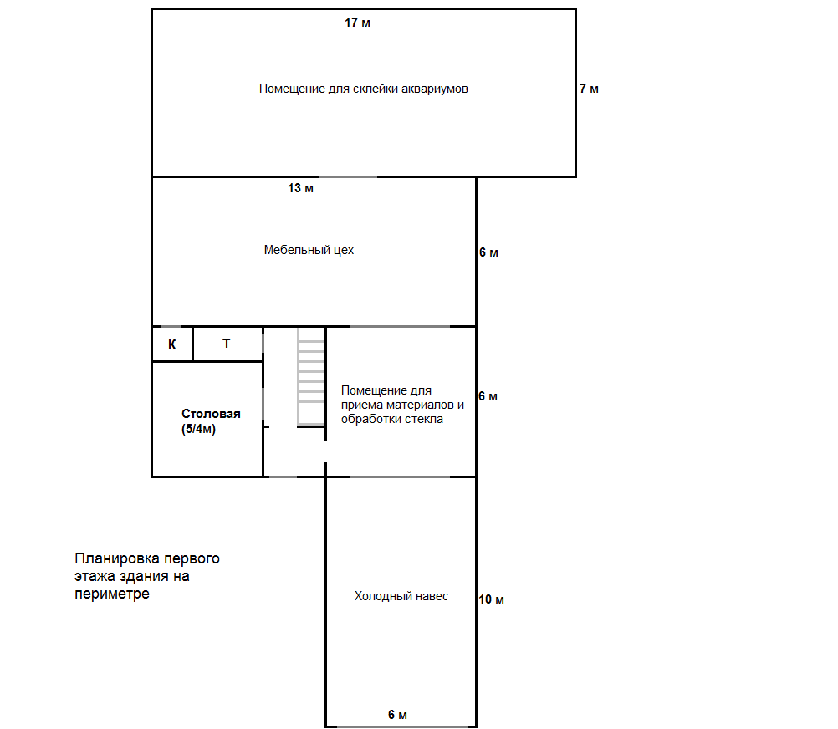
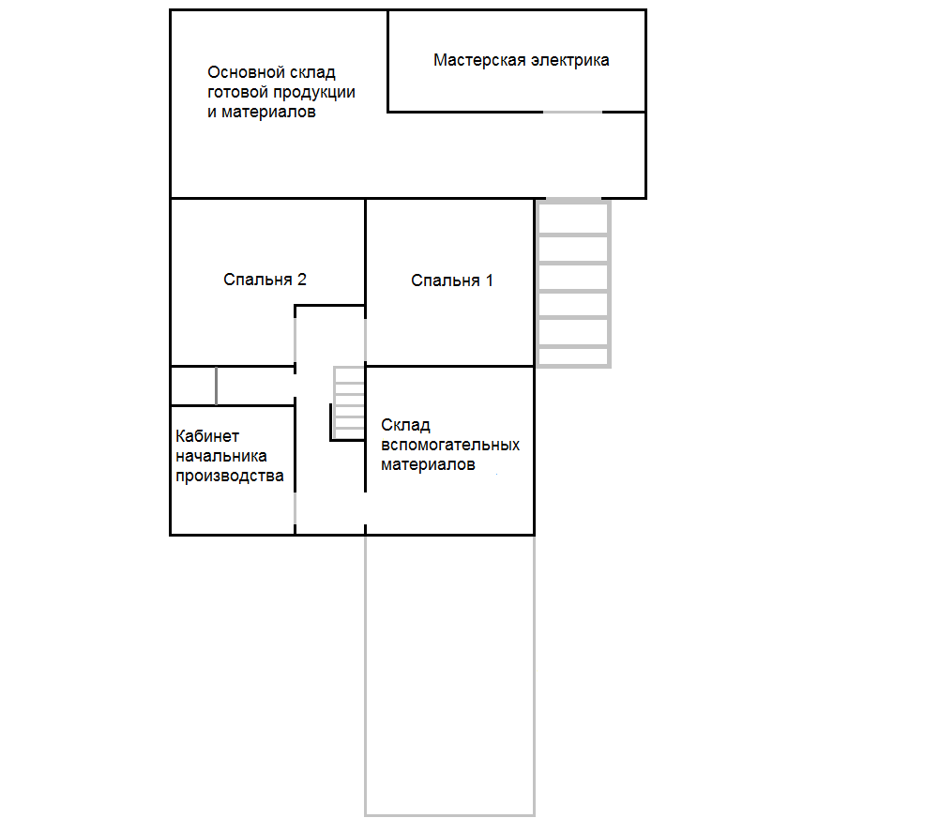
Т
В
Планировка второго этажа здания

Приложение №2. Планировка строений завода.
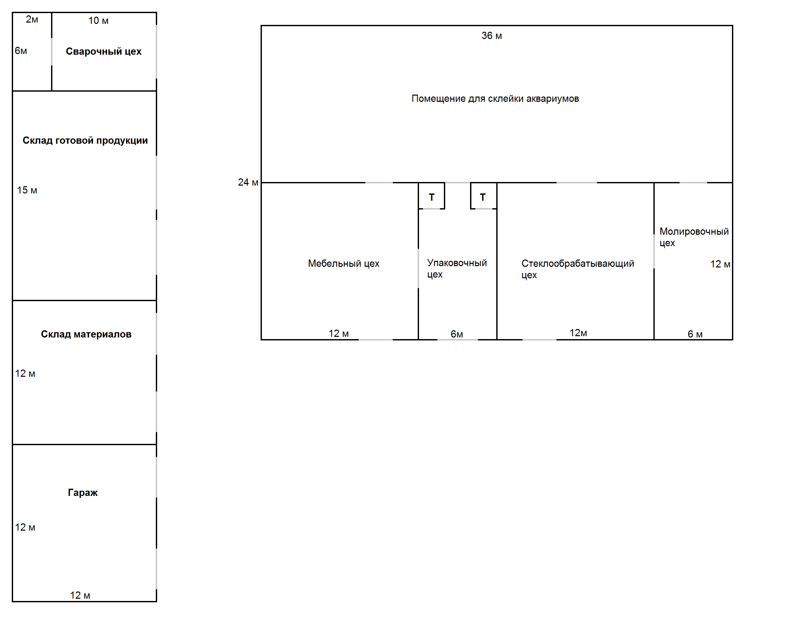
Дизельная
(Первый этаж)
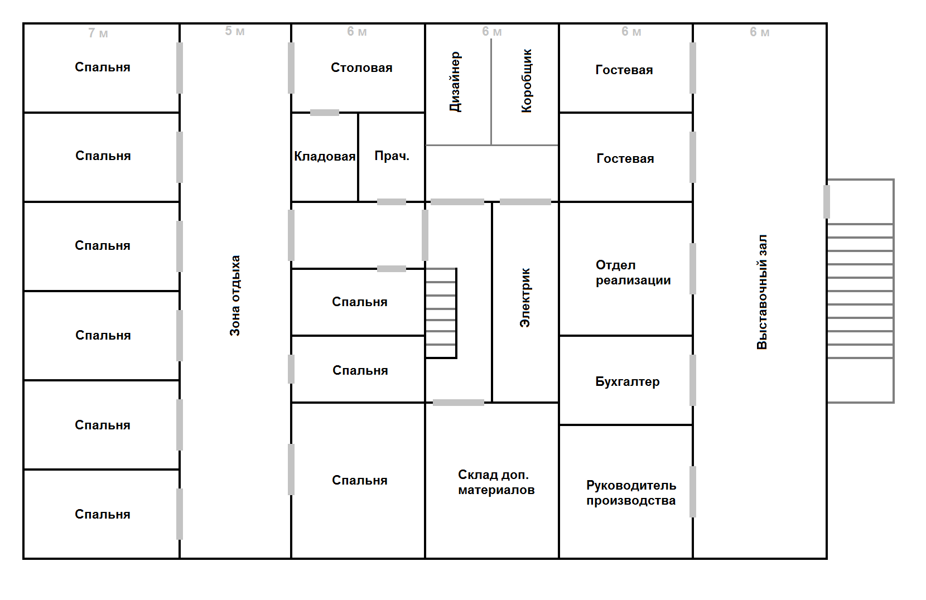
Второй этаж заводского комплекса

Приложение №3 (Основное оборудование)
Смета основного оборудования
№ | Наименование оборудования | Кол-во(шт) | Цена (руб) | Сумма (руб)
1 | Форматно-раскройный станок OMNIA 3200-R | 1 | 224000 | 224000
2 | Присадочный станок "Каспайд-21" | 2 | 130200 | 260400
3 | Станок кромка-облицовочный MARGO - T,W | 2 | 8300 | 257300
4 | Станок для полировки кромки стекла MTL - 6 | 1 | 415000 | 415000
5 | Стол для резки стекла | 1 | 44500 | 44500
6 | Станок для резки АБС | 1 | 68400 | 68400
7 | Пилы торцовочные: | 4 | - | 77000
 | по аллюминию | 1 | 9800 | 9800
 | по пластику | 1 | 6100 | 6100
 | по мдф | 1 | 48400 | 48400
 | по металлу | 1 | 12700 | 12700
8 | Пылесосы промышленные: | 3 | - | 90800
 | для форматки | 1 | 17500 | 17500
 | для ручного инструмента | 1 | 23350 | 23350
 | для пил торцовочных | 1 | 49950 | 49950
9 | Компрессор ABAC B 5900-B | 1 | 43713 | 43713
10 | Заточной станок | 1 | 36000 | 36000
11 | Комплект сварочного оборудования | 1 | 36000 | 36000
ИТОГО: |  |  |  | 1553113

Приложение №4 (Дополнительное оборудование)
Смета вспомогательного оборудования
№ | Наименование оборудования | Кол-во(шт) | Цена (руб) | Сумма (руб)
1 | Верстаки для склейки аквариумов: | 15 | - | 543000
 | 75/240 | 4 | 32000 | 128000
 | 120/240 | 4 | 38000 | 152000
 | 75/300 | 2 | 39000 | 78000
 | 100/300 | 2 | 43000 | 86000
 | 150/300 | 1 | 49000 | 49000
 | 75/150 | 2 | 25000 | 50000
2 | Струбцины: | 700 | - | 156276
 | №3 | 200 | 325,47 | 65094
 | №4 (широкая) | 300 | 226,6 | 67980
 | №2 | 200 | 116,01 | 23202
3 | Зажимы, упоры | 280 | 750 | 210000
4 | Фиксаторы | 560 | 110 | 61600
5 | Фиксирующие уголки: | 450 | - | 100260
 | 90" | 250 | 210 | 52500
 | 125" | 32 | 210 | 6720
 | 120" | 80 | 210 | 16800
 | 75" | 64 | 300 | 19200
 | 150" | 24 | 210 | 5040
6 | Стяжки, фиксаторы: | 40 | - | 107500
 | 60 см | 15 | 1800 | 27000
 | 80 см | 15 | 2200 | 33000
 | 110 см | 10 | 4750 | 47500
7 | Лобзик | 2 | 4100 | 8200
8 | Дрель | 4 | 5200 | 20800
9 | Фрезер ручной | 2 | 13800 | 27600
10 | Машина шлифов. ручная | 1 | 9300 | 9300
11 | Шуруповерт | 6 | 8100 | 48600
12 | Стеклорез: | 16 | - | 38100
 | до 12мм | 10 | 250 | 2500
 | до 19мм | 3 | 1800 | 5400
 | радиусный | 1 | 10800 | 10800
 | упорная каретка | 2 | 9700 | 19400
13 | Уголки для резки стекла | 3 | 2200 | 6600
14 | Линейки для резки стекла | 3 | 1950 | 5850
15 | Пневмопистолет | 3 | 5800 | 17400
16 | Шланги на пневмопистолет | 3 | 2450 | 7350
17 | Ручной пистолет | 5 | - | 6190
18 | Алмазные каретки: | 60 | - | 33400
 | Д - 20мм | 10 | 310 | 3100
 | Д - 35мм | 10 | 380 | 3800
 | Д - 45мм | 30 | 650 | 19500
 | Д - 55мм | 5 | 700 | 3500
 | Д - 60мм | 5 | 700 | 3500
19 | Ломатели стекла | 2 | 35300 | 70600
20 | Присоски для стекла: | 18 | - | 51600
 | тройные | 6 | 2800 | 16800
 | на 4 присоски | 6 | 3400 | 20400
 | одинарные | 6 | 2400 | 14400
21 | Верстак электрика (300/70/75) | 1 | 36700 | 36700
22 | Сборочный верстак мебельщика (300/120/75) | 1 | 39400 | 39400
23 | Тележки для перевозки | 3 | 7800 | 23400
24 | Фен промышленный | 2 | 6450 | 12900
25 | Ножи выдвижные: | 8 | 245 | 1960
26 | Лезвия сменные | 30 | 110 | 3300
27 | Сверла: | 28 | - | 1540
 | 4мм | 10 | 45 | 450
 | 5мм | 10 | 50 | 500
 | 8мм | 5 | 70 | 350
 | 10мм | 3 | 80 | 240
28 | Зенковка 12мм | 10 | 310 | 3100
ИТОГО |  |  |  | 1652526

Приложение №5 (Закупка материалов на 1000 изделий)
Смета затрат для производства 1000 изделий (первые 5 месяцев производства)
№ | Наименование оборудования | Кол-во | Расх. на 1 | Цена (руб) | Сумма (руб)
1 | Стекло листовое 6мм | 191 | 1,7 | 324 | 105203
2 | Стекло листовое 8мм | 210 | 2,3 | 454 | 219282
3 | Стекло листовое 10мм | 440 | 3,2 | 659 | 927872
4 | Стекло листовое 12мм | 150 | 4,3 | 849 | 547605
5 | Стекло листовое 15мм | 9 | 6,7 | 1528 | 92138
6 | ЛДСП | 1000 | 1,2 | 1650 | 1980000
7 | Кромка торцевая | 140 | рулонов | 510 | 71400
8 | АБС | 1000 | 0,85 | 436 | 370373
9 | Комплект для производства светильника | 1000 | шт | 1112 | 1112000
10 | Шурупы | 10 | кг | 130 | 1300
11 | Керосин | 4 | л | 70 | 280
12 | Полотенца тканевые | 10 | рулонов | 1200 | 12000
13 | Перчатки х/б | 384 | шт | 15 | 5760
14 | Стеклоочиститель | 60 | шт | 180 | 10800
15 | Лента шлифов. | 10 | м | 130 | 1300
16 | Фанера | 1000 | 0,64 | 213 | 136533
17 | Силикон | 1617 | шт | 130 | 210210
18 | Дихлорэтан | 200 | шт | 270 | 54000
19 | Доп расходы | - | - | - | 50000
ИТОГО |  |  |  |  | 5908057

Приложение №6.
Первые 2 года реализации товара при временном производственном помещении
4 месяц
Название операции | Расходы | Доходы | Кол-во акв. компл. | Ден. ср-ва
Изготовление 100 акв. комплектов (ОСТ 900): |  |  |  | 0
Готовая продукция в магазине |  |  | 40 | 0
Готовая продукция на складе |  |  | 60 | 0
Продажи розничные |  | 302000 | 10 | 302000
Продажи оптовые |  | 690000 | 30 | 992000
Затраты производственные | 884130 |  |  | 107870
Затраты реализационные | 450000 |  |  | -342130
Итого за месяц | 1334130 | 992000 | 60 | -342130
5 месяц
Название операции | Расходы | Доходы | Кол-во акв. компл. | Ден. ср-ва
Изготовление 200 акв. комплектов (ост 700): |  |  | 260 | -342130
Готовая продукция в магазине |  |  | 60 | -342130
Готовая продукция на складе |  |  | 200 | -342130
Продажи розничные |  | 604000 | 20 | 261870
Продажи оптовые |  | 1380000 | 60 | 1641870
Затраты производственные | 884130 |  |  | 757740
Затраты реализационные | 450000 |  |  | 307740
Итого за месяц | 1334130 | 1984000 | 180 | 649870
6 месяц
Название операции | Расходы | Доходы | Кол-во акв. компл. | Ден. ср-ва
Изготовление 200 акв. комплектов (ост 500): |  |  | 380 | 307740
Готовая продукция в магазине |  |  | 90 | 307740
Готовая продукция на складе |  |  | 290 | 307740
Продажи розничные |  | 906000 | 30 | 1213740
Продажи оптовые |  | 2300000 | 100 | 3513740
Затраты производственные | 884130 |  |  | 2629610
Затраты реализационные | 450000 |  |  | 2179610
Итого за месяц | 1334130 | 3206000 | 250 | 1529740
Уплата налогов за квартал | 130777 |  |  | 1398963
7 месяц
Название операции | Расходы | Доходы | Кол-во акв. компл. | Ден. ср-ва
Изготовление 250 акв. комплектов (ОСТ 250): |  |  | 500 | 1398963
Готовая продукция в магазине |  |  | 110 | 1398963
Готовая продукция на складе |  |  | 390 | 1398963
Продажи розничные |  | 755000 | 25 | 2153963
Продажи оптовые |  | 2070000 | 90 | 4223963
Затраты производственные | 884130 |  |  | 3339833
Затраты реализационные | 450000 |  |  | 2889833
Итого за месяц | 1334130 | 2825000 | 385 | 1490870
8 месяц
Название операции | Расходы | Доходы | Кол-во акв. компл. | Ден. ср-ва
Изготовление 250 акв. комплектов: |  |  | 635 | 2889833
Готовая продукция в магазине |  |  | 135 | 2889833
Готовая продукция на складе |  |  | 500 | 2889833
Продажи розничные |  | 755000 | 25 | 3644833
Продажи оптовые |  | 2530000 | 110 | 6174833
Затраты производственные | 884130 |  |  | 5290703
Затраты реализационные | 450000 |  |  | 4840703
Итого за месяц | 1334130 | 3285000 | 500 | 1950870
9 месяц
Название операции | Расходы | Доходы | Кол-во акв. компл. | Ден. ср-ва
Закупка материала | 1158571 |  |  | 3682133
Изготовление 200 акв. комплектов: |  |  | 700 | 3682133
Готовая продукция в магазине |  |  | 160 | 3682133
Готовая продукция на складе |  |  | 540 | 3682133
Продажи розничные |  | 604000 | 20 | 4286133
Продажи оптовые |  | 3910000 | 170 | 8196133
Затраты производственные | 884130 |  |  | 7312003
Затраты реализационные | 450000 |  |  | 6862003
Итого за месяц | 1334130 | 4514000 | 510 | 2021299
Уплата налогов за квартал | 411720 |  |  | 6450283
10 месяц
Название операции | Расходы | Доходы | Кол-во акв. компл. | Ден. ср-ва
Закупка материала | 1158571 |  |  | 5291712
Изготовление 200 акв. комплектов: |  |  | 710 | 5291712
Готовая продукция в магазине |  |  | 190 | 5291712
Готовая продукция на складе |  |  | 520 | 5291712
Продажи розничные |  | 1057000 | 35 | 6348712
Продажи оптовые |  | 2760000 | 120 | 9108712
Затраты производственные | 884130 |  |  | 8224582
Затраты реализационные | 450000 |  |  | 7774582
Итого за месяц | 1334130 | 3817000 | 555 | 1324299
11 месяц
Название операции | Расходы | Доходы | Кол-во акв. компл. | Ден. ср-ва
Закупка материала | 1158571 |  |  | 6616011
Изготовление 200 акв. комплектов: |  |  | 755 | 6616011
Готовая продукция в магазине |  |  | 205 | 6616011
Готовая продукция на складе |  |  | 550 | 6616011
Продажи розничные |  | 1208000 | 40 | 7824011
Продажи оптовые |  | 3220000 | 140 | 11044011
Затраты производственные | 884130 |  |  | 10159881
Затраты реализационные | 450000 |  |  | 9709881
Итого за месяц | 1334130 | 4428000 | 575 | 1935299
12 месяц
Название операции | Расходы | Доходы | Кол-во акв. компл. | Ден. ср-ва
Закупка материала | 1158571 |  |  | 8551310
Изготовление 200 акв. комплектов: |  |  | 775 | 8551310
Готовая продукция в магазине |  |  | 215 | 8551310
Готовая продукция на складе |  |  | 560 | 8551310
Продажи розничные |  | 1208000 | 40 | 9759310
Продажи оптовые |  | 3565000 | 155 | 13324310
Затраты производственные | 884130 |  |  | 12440180
Затраты реализационные | 450000 |  |  | 11990180
Итого за месяц | 1334130 | 4773000 | 580 | 2280299
Уплата налогов за квартал | 332394 |  |  | 11657786
13 месяц
Название операции | Расходы | Доходы | Кол-во акв. компл. | Ден. ср-ва
Закупка материала | 1158571 |  |  | 10499216
Изготовление 200 акв. комплектов: |  |  | 780 | 10499216
Готовая продукция в магазине |  |  | 225 | 10499216
Готовая продукция на складе |  |  | 555 | 10499216
Продажи розничные |  | 906000 | 30 | 11405216
Продажи оптовые |  | 3795000 | 165 | 15200216
Затраты производственные | 884130 |  |  | 14316086
Затраты реализационные | 450000 |  |  | 13866086
Итого за месяц | 1334130 | 4701000 | 585 | 2208299
14 месяц
Название операции | Расходы | Доходы | Кол-во акв. компл. | Ден. ср-ва
Закупка материала | 1158571 |  |  | 12707515
Изготовление 200 акв. комплектов: |  |  | 785 | 12707515
Готовая продукция в магазине |  |  | 245 | 12707515
Готовая продукция на складе |  |  | 540 | 12707515
Продажи розничные |  | 1359000 | 45 | 14066515
Продажи оптовые |  | 3450000 | 150 | 17516515
Затраты производственные | 884130 |  |  | 16632385
Затраты реализационные | 450000 |  |  | 16182385
Итого за месяц | 1334130 | 4809000 | 590 | 2316299
15 месяц
Название операции | Расходы | Доходы | Кол-во акв. компл. | Ден. ср-ва
Закупка материала | 1158571 |  |  | 15023814
Изготовление 200 акв. комплектов: |  |  | 790 | 15023814
Готовая продукция в магазине |  |  | 250 | 15023814
Готовая продукция на складе |  |  | 540 | 15023814
Продажи розничные |  | 1208000 | 40 | 16231814
Продажи оптовые |  | 3910000 | 170 | 20141814
Затраты производственные | 884130 |  |  | 19257684
Затраты реализационные | 450000 |  |  | 18807684
Итого за месяц | 1334130 | 5118000 | 580 | 2625299
Уплата налогов за квартал | 428994 |  |  | 18378690
16 месяц
Название операции | Расходы | Доходы | Кол-во акв. компл. | Ден. ср-ва
Закупка материала | 1158571 |  |  | 17220120
Изготовление 200 акв. комплектов: |  |  | 780 | 17220120
Готовая продукция в магазине |  |  | 260 | 17220120
Готовая продукция на складе |  |  | 520 | 17220120
Продажи розничные |  | 755000 | 25 | 17975120
Продажи оптовые |  | 4370000 | 190 | 22345120
Затраты производственные | 884130 |  |  | 21460990
Затраты реализационные | 450000 |  |  | 21010990
Итого за месяц | 1334130 | 5125000 | 565 | 2632299
17 месяц
Название операции | Расходы | Доходы | Кол-во акв. компл. | Ден. ср-ва
Закупка материала | 1158571 |  |  | 19852419
Изготовление 200 акв. комплектов: |  |  | 765 | 19852419
Готовая продукция в магазине |  |  | 285 | 19852419
Готовая продукция на складе |  |  | 480 | 19852419
Продажи розничные |  | 906000 | 30 | 20758419
Продажи оптовые |  | 4830000 | 210 | 25588419
Затраты производственные | 884130 |  |  | 24704289
Затраты реализационные | 450000 |  |  | 24254289
Итого за месяц | 1334130 | 5736000 | 525 | 3243299
18 месяц
Название операции | Расходы | Доходы | Кол-во акв. компл. | Ден. ср-ва
Закупка материала | 1158571 |  |  | 23095718
Изготовление 200 акв. комплектов: |  |  | 725 | 23095718
Готовая продукция в магазине |  |  | 305 | 23095718
Готовая продукция на складе |  |  | 420 | 23095718
Продажи розничные |  | 604000 | 20 | 23699718
Продажи оптовые |  | 2300000 | 100 | 25999718
Затраты производственные | 884130 |  |  | 25115588
Затраты реализационные | 450000 |  |  | 24665588
Итого за месяц | 1334130 | 2904000 | 605 | 411299
Уплата налогов за квартал | 377214 |  |  | 24288374
19 месяц
Название операции | Расходы | Доходы | Кол-во акв. компл. | Ден. ср-ва
Закупка материала | 1158571 |  |  | 23129804
Изготовление 200 акв. комплектов: |  |  | 805 | 23129804
Готовая продукция в магазине |  |  | 335 | 23129804
Готовая продукция на складе |  |  | 470 | 23129804
Продажи розничные |  | 1208000 | 40 | 24337804
Продажи оптовые |  | 3910000 | 170 | 28247804
Затраты производственные | 884130 |  |  | 27363674
Затраты реализационные | 450000 |  |  | 26913674
Итого за месяц | 1334130 | 5118000 | 595 | 2625299
20 месяц
Название операции | Расходы | Доходы | Кол-во акв. компл. | Ден. ср-ва
Закупка материала | 1158571 |  |  | 25755103
Изготовление 200 акв. комплектов: |  |  | 795 | 25755103
Готовая продукция в магазине |  |  | 345 | 25755103
Готовая продукция на складе |  |  | 450 | 25755103
Продажи розничные |  | 1057000 | 35 | 26812103
Продажи оптовые |  | 5060000 | 220 | 31872103
Затраты производственные | 884130 |  |  | 30987973
Затраты реализационные | 450000 |  |  | 30537973
Итого за месяц | 1334130 | 6117000 | 540 | 3624299
21 месяц
Название операции | Расходы | Доходы | Кол-во акв. компл. | Ден. ср-ва
Закупка материала | 1158571 |  |  | 29379402
Изготовление 200 акв. комплектов: |  |  | 740 | 29379402
Готовая продукция в магазине |  |  | 360 | 29379402
Готовая продукция на складе |  |  | 380 | 29379402
Продажи розничные |  | 815400 | 27 | 30194802
Продажи оптовые |  | 4370000 | 190 | 34564802
Затраты производственные | 884130 |  |  | 33680672
Затраты реализационные | 450000 |  |  | 33230672
Итого за месяц | 1334130 | 5185400 | 523 | 2692699
Уплата налогов за квартал | 536538 |  |  | 32694134
22 месяц
Название операции | Расходы | Доходы | Кол-во акв. компл. | Ден. ср-ва
Закупка материала | 1158571 |  |  | 31535564
Изготовление 200 акв. комплектов: |  |  | 723 | 31535564
Готовая продукция в магазине |  |  | 383 | 31535564
Готовая продукция на складе |  |  | 340 | 31535564
Продажи розничные |  | 1147600 | 38 | 32683164
Продажи оптовые |  | 3795000 | 165 | 36478164
Затраты производственные | 884130 |  |  | 35594034
Затраты реализационные | 450000 |  |  | 35144034
Итого за месяц | 1334130 | 4942600 | 520 | 2449899
23 месяц
Название операции | Расходы | Доходы | Кол-во акв. компл. | Ден. ср-ва
Закупка материала | 1158571 |  |  | 33985463
Изготовление 200 акв. комплектов: |  |  | 720 | 33985463
Готовая продукция в магазине |  |  | 395 | 33985463
Готовая продукция на складе |  |  | 325 | 33985463
Продажи розничные |  | 996600 | 33 | 34982063
Продажи оптовые |  | 5635000 | 245 | 40617063
Затраты производственные | 884130 |  |  | 39732933
Затраты реализационные | 450000 |  |  | 39282933
Итого за месяц | 1334130 | 6631600 | 442 | 4138899
24 месяц
Название операции | Расходы | Доходы | Кол-во акв. компл. | Ден. ср-ва
Закупка материала | 1158571 |  |  | 38124362
Изготовление 200 акв. комплектов: |  |  | 642 | 38124362
Готовая продукция в магазине |  |  | 412 | 38124362
Готовая продукция на складе |  |  | 230 | 38124362
Продажи розничные |  | 1026800 | 34 | 39151162
Продажи оптовые |  | 6095000 | 265 | 45246162
Затраты производственные | 884130 |  |  | 44362032
Затраты реализационные | 450000 |  |  | 43912032
Итого за месяц | 1334130 | 7121800 | 343 | 4629099
Уплата налогов за квартал | 673074 |  |  | 43238958

Приложение №7.
Деятельность организации с момента запуска основного производственного комплекса
30 месяц
Название операции | Расходы | Доходы | Кол-во акв. компл. | Ден. ср-ва
Закупка материала | 2317141 |  |  | -2317141
Изготовление 400 акв. комплектов: |  |  | 400 | -2317141
Готовая продукция в магазине |  |  | 200 | -2317141
Готовая продукция на складе |  |  | 600 | -2317141
Продажи розничные |  | 906000 | 30 | -1411141
Продажи оптовые |  | 6210000 | 270 | 4798859
Затраты производственные | 1284130 |  |  | 3514729
Затраты реализационные | 450000 |  |  | 3064729
Итого за месяц | 1734130 | 7116000 | 100 | 3064729
Уплата налогов за квартал | 183884 |  |  | 2880845
31 месяц
Название операции | Расходы | Доходы | Кол-во акв. компл. | Ден. ср-ва
Закупка материала | 2317141 |  |  | 563703
Изготовление 400 акв. комплектов: |  |  | 500 | 563703
Готовая продукция в магазине |  |  | 220 | 563703
Готовая продукция на складе |  |  | 680 | 563703
Продажи розничные |  | 1057000 | 35 | 1620703
Продажи оптовые |  | 7360000 | 320 | 8980703
Затраты производственные | 1284130 |  |  | 7696573
Затраты реализационные | 450000 |  |  | 7246573
Итого за месяц | 1734130 | 8417000 | 145 | 4365729
32 месяц
Название операции | Расходы | Доходы | Кол-во акв. компл. | Ден. ср-ва
Закупка материала | 2317141 |  |  | 4929432
Изготовление 400 акв. комплектов: |  |  | 545 | 4929432
Готовая продукция в магазине |  |  | 235 | 4929432
Готовая продукция на складе |  |  | 710 | 4929432
Продажи розничные |  | 1208000 | 40 | 6137432
Продажи оптовые |  | 7130000 | 310 | 13267432
Затраты производственные | 1284130 |  |  | 11983302
Затраты реализационные | 450000 |  |  | 11533302
Итого за месяц | 1734130 | 8338000 | 195 | 4286729
33 месяц
Название операции | Расходы | Доходы | Кол-во акв. компл. | Ден. ср-ва
Закупка материала | 2317141 |  |  | 9216160
Изготовление 400 акв. комплектов: |  |  | 595 | 9216160
Готовая продукция в магазине |  |  | 245 | 9216160
Готовая продукция на складе |  |  | 750 | 9216160
Продажи розничные |  | 1208000 | 40 | 10424160
Продажи оптовые |  | 8050000 | 350 | 18474160
Затраты производственные | 1284130 |  |  | 17190030
Затраты реализационные | 450000 |  |  | 16740030
Итого за месяц | 1734130 | 9258000 | 205 | 5206729
Уплата налогов за квартал | 831551 |  |  | 15908479
34 месяц
Название операции | Расходы | Доходы | Кол-во акв. компл. | Ден. ср-ва
Закупка материала | 2317141 |  |  | 13591338
Изготовление 600 акв. комплектов: |  |  | 805 | 13591338
Готовая продукция в магазине |  |  | 255 | 13591338
Готовая продукция на складе |  |  | 950 | 13591338
Продажи розничные |  | 906000 | 30 | 14497338
Продажи оптовые |  | 9660000 | 420 | 24157338
Затраты производственные | 1284130 |  |  | 22873208
Затраты реализационные | 450000 |  |  | 22423208
Итого за месяц | 1734130 | 10566000 | 355 | 6514729
35 месяц
Название операции | Расходы | Доходы | Кол-во акв. компл. | Ден. ср-ва
Закупка материала | 2317141 |  |  | 20106066
Изготовление 600 акв. комплектов: |  |  | 955 | 20106066
Готовая продукция в магазине |  |  | 275 | 20106066
Готовая продукция на складе |  |  | 1080 | 20106066
Продажи розничные |  | 1359000 | 45 | 21465066
Продажи оптовые |  | 11730000 | 510 | 33195066
Затраты производственные | 1284130 |  |  | 31910936
Затраты реализационные | 450000 |  |  | 31460936
Итого за месяц | 1734130 | 13089000 | 400 | 9037729
36 месяц
Название операции | Расходы | Доходы | Кол-во акв. компл. | Ден. ср-ва
Закупка материала | 2317141 |  |  | 29143795
Изготовление 400 акв. комплектов: |  |  | 800 | 29143795
Готовая продукция в магазине |  |  | 280 | 29143795
Готовая продукция на складе |  |  | 920 | 29143795
Продажи розничные |  | 1208000 | 40 | 30351795
Продажи оптовые |  | 9430000 | 410 | 39781795
Затраты производственные | 1284130 |  |  | 38497665
Затраты реализационные | 450000 |  |  | 38047665
Итого за месяц | 1734130 | 10638000 | 350 | 6586729
Уплата налогов за квартал | 1328351 |  |  | 36719314
37 месяц
Название операции | Расходы | Доходы | Кол-во акв. компл. | Ден. ср-ва
Закупка материала | 2317141 |  |  | 34402172
Изготовление 600 акв. комплектов: |  |  | 950 | 34402172
Готовая продукция в магазине |  |  | 290 | 34402172
Готовая продукция на складе |  |  | 1060 | 34402172
Продажи розничные |  | 1057000 | 35 | 35459172
Продажи оптовые |  | 9660000 | 420 | 45119172
Затраты производственные | 1284130 |  |  | 43835042
Затраты реализационные | 450000 |  |  | 43385042
Итого за месяц | 1734130 | 10717000 | 495 | 6665729
38 месяц
Название операции | Расходы | Доходы | Кол-во акв. компл. | Ден. ср-ва
Закупка материала | 2317141 |  |  | 41067901
Изготовление 600 акв. комплектов: |  |  | 1095 | 41067901
Готовая продукция в магазине |  |  | 305 | 41067901
Готовая продукция на складе |  |  | 1190 | 41067901
Продажи розничные |  | 1359000 | 45 | 42426901
Продажи оптовые |  | 10580000 | 460 | 53006901
Затраты производственные | 1284130 |  |  | 51722771
Затраты реализационные | 450000 |  |  | 51272771
Итого за месяц | 1734130 | 11939000 | 590 | 7887729
39 месяц
Название операции | Расходы | Доходы | Кол-во акв. компл. | Ден. ср-ва
Закупка материала | 2317141 |  |  | 48955629
Изготовление 400 акв. комплектов: |  |  | 990 | 48955629
Готовая продукция в магазине |  |  | 310 | 48955629
Готовая продукция на складе |  |  | 1080 | 48955629
Продажи розничные |  | 1208000 | 40 | 50163629
Продажи оптовые |  | 11040000 | 480 | 61203629
Затраты производственные | 1284130 |  |  | 59919499
Затраты реализационные | 450000 |  |  | 59469499
Итого за месяц | 1734130 | 12248000 | 470 | 8196729
Уплата налогов за квартал | 1365011 |  |  | 58104488
40 месяц
Название операции | Расходы | Доходы | Кол-во акв. компл. | Ден. ср-ва
Закупка материала | 2317141 |  |  | 55787347
Изготовление 600 акв. комплектов: |  |  | 1070 | 55787347
Готовая продукция в магазине |  |  | 320 | 55787347
Готовая продукция на складе |  |  | 1150 | 55787347
Продажи розничные |  | 1147600 | 38 | 56934947
Продажи оптовые |  | 11316000 | 492 | 68250947
Затраты производственные | 1284130 |  |  | 66966817
Затраты реализационные | 450000 |  |  | 66516817
Итого за месяц | 1734130 | 12463600 | 540 | 8412329
41 месяц
Название операции | Расходы | Доходы | Кол-во акв. компл. | Ден. ср-ва
Закупка материала | 2317141 |  |  | 64199675
Изготовление 600 акв. комплектов: |  |  | 1140 | 64199675
Готовая продукция в магазине |  |  | 332 | 64199675
Готовая продукция на складе |  |  | 1208 | 64199675
Продажи розничные |  | 1087200 | 36 | 65286875
Продажи оптовые |  | 11845000 | 515 | 77131875
Затраты производственные | 1284130 |  |  | 75847745
Затраты реализационные | 450000 |  |  | 75397745
Итого за месяц | 1734130 | 12932200 | 589 | 8880929
42 месяц
Название операции | Расходы | Доходы | Кол-во акв. компл. | Ден. ср-ва
Закупка материала | 2317141 |  |  | 73080604
Изготовление 400 акв. комплектов: |  |  | 989 | 73080604
Готовая продукция в магазине |  |  | 346 | 73080604
Готовая продукция на складе |  |  | 1043 | 73080604
Продажи розничные |  | 1208000 | 40 | 74288604
Продажи оптовые |  | 11960000 | 520 | 86248604
Затраты производственные | 1284130 |  |  | 84964474
Затраты реализационные | 450000 |  |  | 84514474
Итого за месяц | 1734130 | 13168000 | 429 | 9116729
Уплата налогов за квартал | 1584599 |  |  | 82929875
43 месяц
Название операции | Расходы | Доходы | Кол-во акв. компл. | Ден. ср-ва
Закупка материала | 2317141 |  |  | 80612733
Изготовление 600 акв. комплектов: |  |  | 1029 | 80612733
Готовая продукция в магазине |  |  | 356 | 80612733
Готовая продукция на складе |  |  | 1073 | 80612733
Продажи розничные |  | 1238200 | 41 | 81850933
Продажи оптовые |  | 11247000 | 489 | 93097933
Затраты производственные | 1284130 |  |  | 91813803
Затраты реализационные | 450000 |  |  | 91363803
Итого за месяц | 1734130 | 12485200 | 499 | 8433929
44 месяц
Название операции | Расходы | Доходы | Кол-во акв. компл. | Ден. ср-ва
Закупка материала | 2317141 |  |  | 89046662
Изготовление 600 акв. комплектов: |  |  | 1099 | 89046662
Готовая продукция в магазине |  |  | 365 | 89046662
Готовая продукция на складе |  |  | 1134 | 89046662
Продажи розничные |  | 1359000 | 45 | 90405662
Продажи оптовые |  | 11730000 | 510 | 102135662
Затраты производственные | 1284130 |  |  | 100851532
Затраты реализационные | 450000 |  |  | 100401532
Итого за месяц | 1734130 | 13089000 | 544 | 9037729
45 месяц
Название операции | Расходы | Доходы | Кол-во акв. компл. | Ден. ср-ва
Закупка материала | 2317141 |  |  | 98084390
Изготовление 400 акв. комплектов: |  |  | 944 | 98084390
Готовая продукция в магазине |  |  | 370 | 98084390
Готовая продукция на складе |  |  | 974 | 98084390
Продажи розничные |  | 1208000 | 40 | 99292390
Продажи оптовые |  | 12190000 | 530 | 111482390
Затраты производственные | 1284130 |  |  | 110198260
Затраты реализационные | 450000 |  |  | 109748260
Итого за месяц | 1734130 | 13398000 | 374 | 9346729
Уплата налогов за квартал | 1609103 |  |  | 108139157

